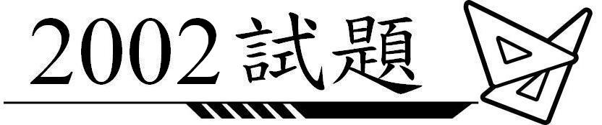

1. 在一張紙上畫一個圓與二條相異直線，問這樣的圖形最多可能會有幾個交點？
(A) (B) (C) (D) (E)

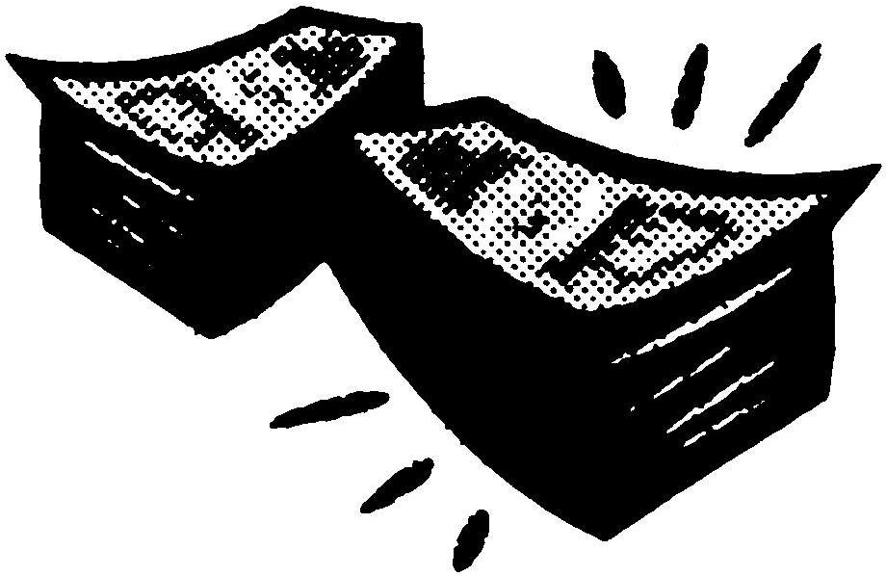
2. 利用面額元的美金紙鈔與面額元的美金紙鈔來組成美金
元，不考慮紙鈔的排列順序，共有幾種不同的方法？
(A) (B) (C) (D) (E)

3. 四個相異的正偶數，其平均值最小可為下列哪一個數？
(A) (B) (C) (D) (E)

4. 西元年是一個回文年（回文是指由左唸到右與由右唸到左是相同的），則
西元年之後，下一個回文年其各位數字的乘積為下列哪一個數？
(A) (B) (C) (D) (E)

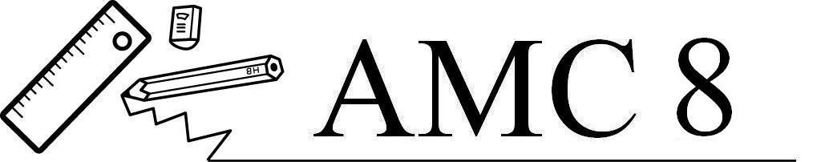
5. Carlos Montado出生於西元年月日，當天是星期六，則他出生後滿
天為星期幾？
(A) 星期一 (B) 星期三 (C) 星期五 (D) 星期六 (E) 星期日

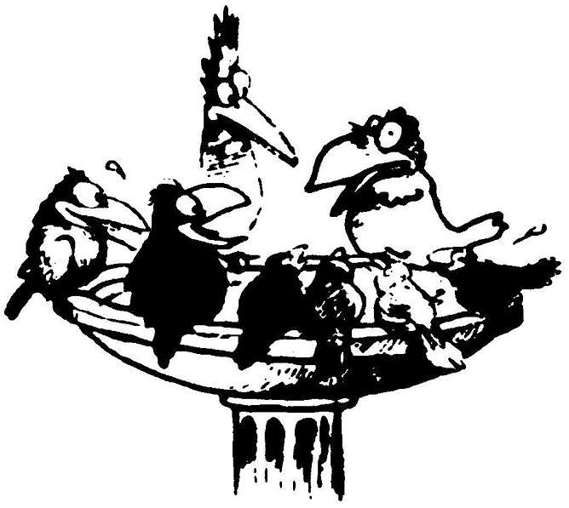
6. 一個供鳥戲水的水盆會一直以每分鐘毫升的速度注入
水，而以每分鐘毫升的速度排出水，若從開始注水到
水盆滿溢後繼續記錄，則下列水盆水量與時間的關係圖，
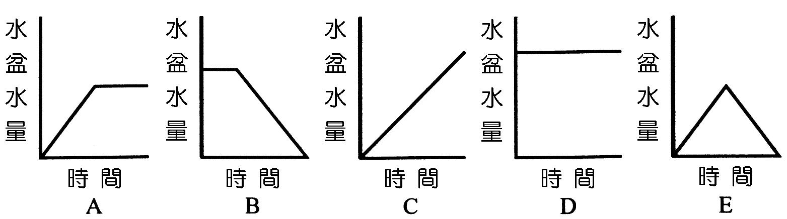
哪一個是正確的？

(A) A (B) B (C) C (D) D (E) E

7. Sawyer女士對她班上的學生做了一個調查，發現學生對五種糖果喜好的人數分
佈情形如圖所示，已知每位學生都只選一種糖果，則喜愛糖果E的人數佔全班
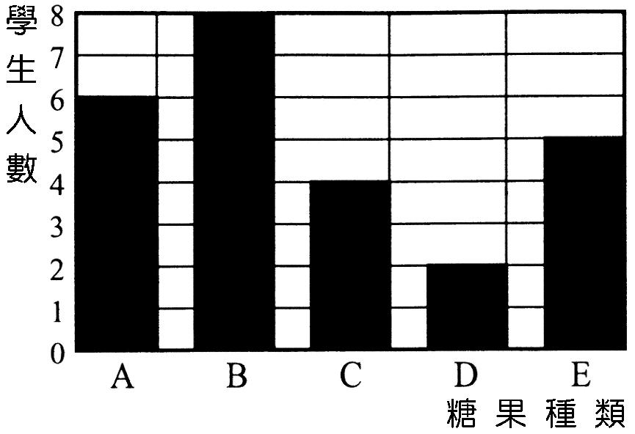
人數的百分之幾？

(A) (B) (C) (D) (E)

第8、9、10題的資料都在下列短文及右表中
主題：Juan搜集的郵票： Juan搜集的郵票個數
Juan將他搜集的郵票依
年代  國家 | 50 | 60 | 70 | 80
巴西 | 4 | 7 | 12 | 8
法國 | 8 | 4 | 12 | 15
祕魯 | 6 | 4 | 6 | 10
西班牙 | 3 | 9 | 13 | 9
據發行的國家及年代分類。
他買的價格為：巴西和法
國的郵票每張分，祕魯
的郵票每張分，而西班
牙的郵票每張分。
（巴西和祕魯位於南美洲，而法國和西班牙位於歐洲。）

8. 他共有幾張發行於年代的歐洲郵票？
(A) (B) (C) (D) (E)

9. 他共花了多少錢去買發行於年代以前（不包含年代）的南美洲郵票？
（元分）
(A) 元 (B) 元 (C) 元 (D) 元 (E) 元

10. 他的年代郵票的平均價格最接近下列哪一個答案？
(A) 分 (B) 分 (C) 分 (D) 分 (E) 分

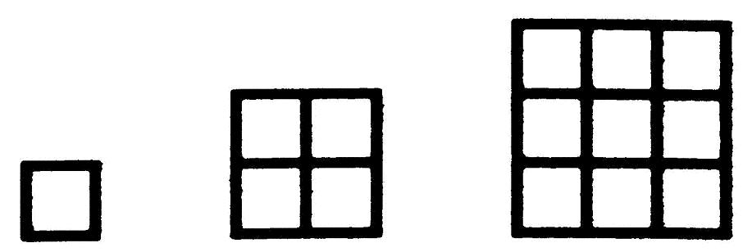
11. 利用一些相同的小正方形地磚可排成一系列的正方形
圖形，每個正方形圖形的邊長都比前一個正方形圖形
的邊長多一個地磚的邊長，如圖所示為此一系列圖形
的前三個，則第個正方形圖形比第個正方形圖形多幾塊地磚？
(A) (B) (C) (D) (E)

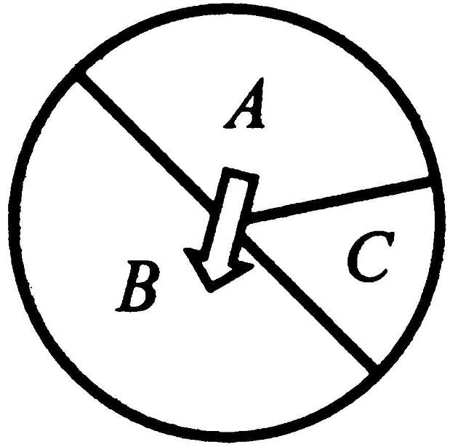
12. 一轉盤遊戲之轉盤分為三塊區域，箭頭停
在區域的機率為，停在區域的機率為，則停
在區域的機率為多少？
(A) (B) (C) (D) (E)

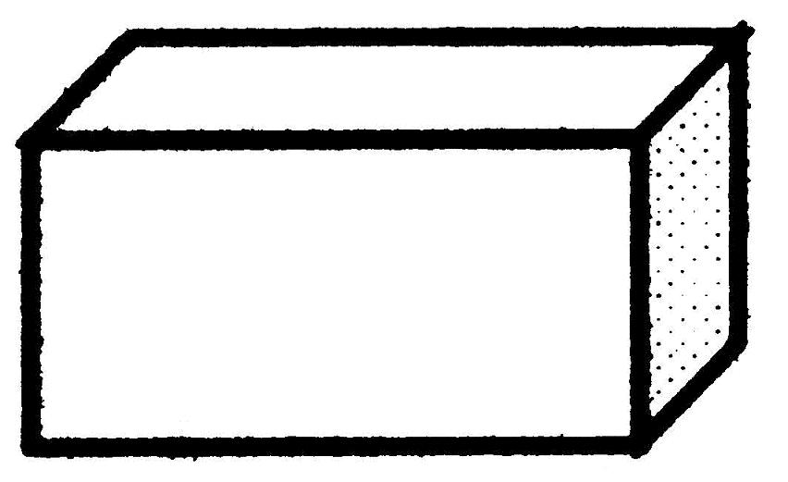
13. Bert在生日時收到一個長方體禮盒，裡面全裝滿了糖果，
共顆，幾星期後，Carrie收到一個更大的長方體禮盒，
這個禮盒的長、寬、高均為Bert的禮盒長、寬、高的兩倍，
若Carrie的禮盒裝滿了相同的糖果，則可裝糖果的顆數大約為多少？
(A) (B) (C) (D) (E)

14. 有一家商店正舉行大特價的活動，第一波折扣活動是將原定價降價定為售
價，第二波折扣活動是將第一波售價再降價定為新售價，此時這家商店宣
稱這兩波折扣活動將原定價總共折扣了，試問這兩波折扣活動對原定價來
說，實際總共降價的百分比為多少？
(A) (B) (C) (D) (E)

15. 下列各多邊形中，哪一個圖形面積最大？
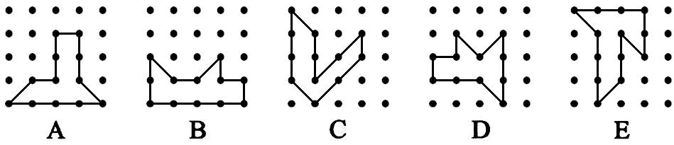

(A) A (B) B (C) C (D) D (E) E

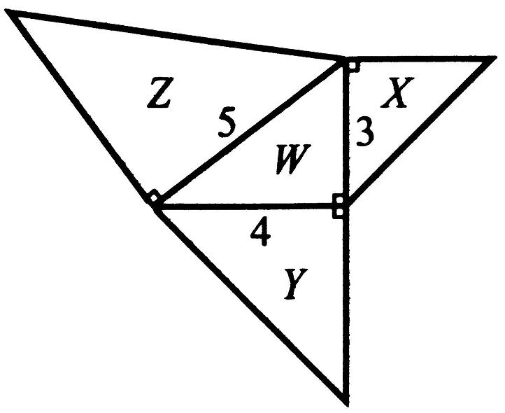
16. 在一個邊長為的直角三角形之三邊向外
各作一個等腰直角三角形，如圖所示，此四個三
角形的面積分別為，則下列選項
何者正確？
(A) (B) (C)
(D) (E)

17. 在一份數學競賽試卷中，共有十題，已知答對一題得分，答錯一題倒扣分，
若Olivia每題都作答且得到分，則她共答對幾題？
(A) (B) (C) (D) (E)

18. Gage在九天中，其中有五天每天溜冰小時分鐘，有三天每天溜冰小時
分鐘，若九天中他平均每天溜冰分鐘，則剩下一天應溜冰多少時間？
(A) 小時 (B) 小時分 (C) 小時分
(D) 小時分 (E) 小時

19. 在到之間的正整數，其各位數字中恰含一個的正整數有多少個？
(A) (B) (C) (D) (E)

20. 已知的面積為平方英吋，分別為與的中點，且與
之長度相等，邊上的高將二等分，如圖所示，則陰影部分面積
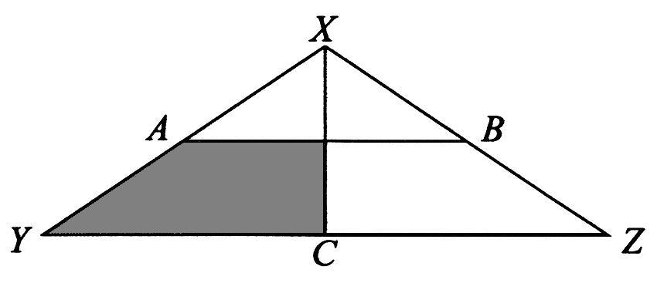
為多少平方英吋？

(A) (B) (C) (D) (E)

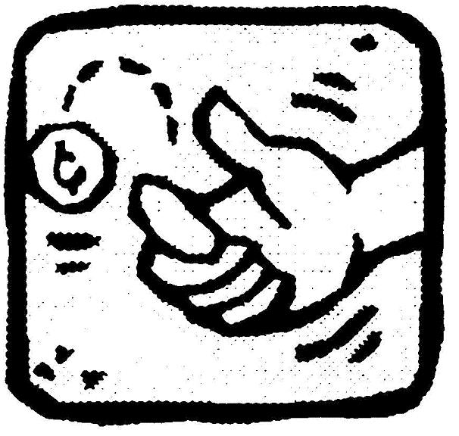
21. Harold投擲一個錢幣四次，則他擲出正面次數大於或等於
反面次數的機率為下列何者？
(A) (B) (C) (D) (E)

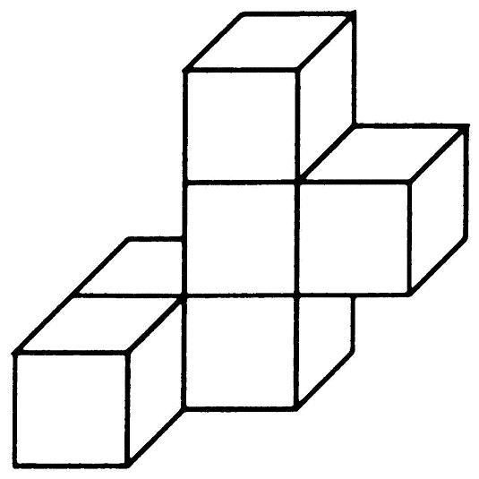
22. 右圖為六個邊長為一英吋的正立方體黏貼所構成的
立體圖形，則此圖形的總表面積為多少平方英吋？
（包含頂部、側邊與底部）

(A) (B) (C) (D) (E)

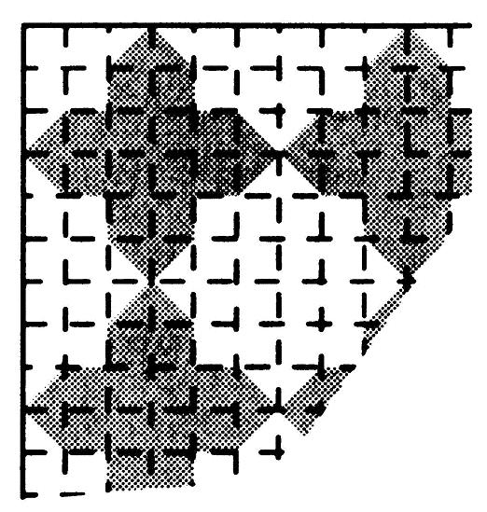
23. 已知一面由白色與灰色磁磚排列而成的地板，
其四個角落的圖形皆如右圖所示，所有灰色磁
磚的排列方式亦仿照右圖的形式，則此地板被
灰色磁磚所覆蓋的面積佔全部面積的比例為多
少？
(A) (B) (C) (D) (E)

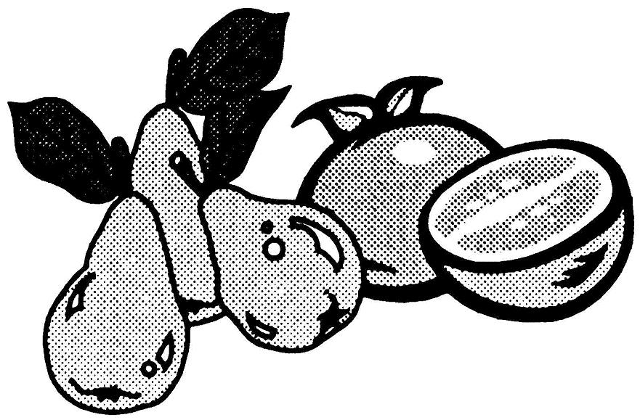
24. Miki有一打大小相同的柳丁與一打大小相同的水梨，
她要使用榨汁機來壓榨果汁，已知用個水梨可榨出
盎司的水梨汁，用顆柳丁可榨出盎司的柳丁汁，
現在她拿相同數量的水梨與柳丁來榨成水梨柳丁綜合
果汁，則水梨汁所占的百分比為下列何者？
(A) (B) (C) (D) (E)

25. Loki、Moe、Nick和Ott四個人是好朋友，Ott身上沒有錢，而其他三人有錢。
Moe把自己錢的給Ott，Loki把自己錢的給Ott，而Nick把自己錢的給
Ott，若他們三人給Ott的錢一樣多，則Ott現有的錢佔全部四人錢數總和的比
例為下列哪一個答案？
(A) (B) (C) (D) (E)

1.(D) | 2.(A) | 3.(C) | 4.(B) | 5.(C)
6.(A) | 7.(E) | 8.(D) | 9.(B) | 10.(E)
11.(C) | 12.(B) | 13.(E) | 14.(B) | 15.(E)
16.(E) | 17.(C) | 18.(E) | 19.(D) | 20.(D)
21.(E) | 22.(C) | 23.(B) | 24.(B) | 25.(B)

